**ESP32概述**

ESP32是乐鑫继ESP8266后推出的又一款集成WiFi功能的微控制器。ESP32拥有比ESP8266更加强大的性能，可以用来开发更加复杂的应用。就拿ESP32-D0WD来说，该芯片具有下列特点：

WiFi支持 802.11 b/g/n，802.11 n (2.4 GHz) 速度高达 150 Mbps；  
支持蓝牙 v4.2 完整标准，包含传统蓝牙 (BR/EDR) 和低功耗蓝牙 (BLE)；  
32位双核处理器，CPU正常工作速度为80MHz，最高可达240MHz，运算能力高达 600 MIPS；  
内置 448 KB ROM；  
内置520 KB SRAM；  
最大支持 16 MB 片外 SPI Flash；  
最大支持 8 MB 片外 SPI SRAM；  
包含常用微控制器的基本功能；

**组件**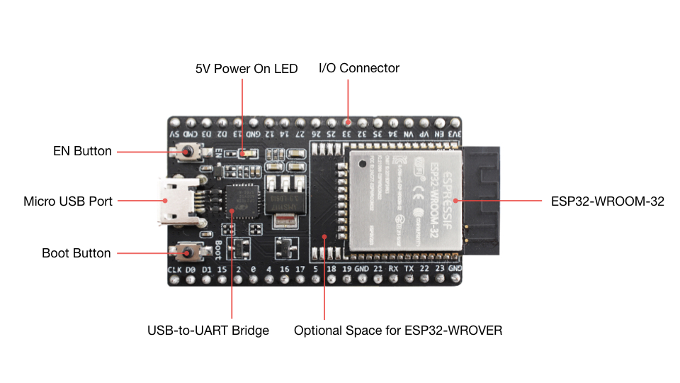

| **主要组件** | **基本介绍** |
| --- | --- |
| ESP32-WROOM-32 | 基于 ESP32 的模组。更多详情，请见 [《ESP32-WROOM-32 技术规格书》](https://espressif.com/sites/default/files/documentation/esp32-wroom-32_datasheet_cn.pdf)。 |
| EN | 复位按键。 |
| Boot | 下载按键。按下 **Boot** 键并保持，同时按一下 **EN** 键（此时不要松开 **Boot** 键）进入“固件下载”模式，通过串口下载固件。 |
| USB-to-UART 桥接器 | 单芯片 USB-UART 桥接器，可提供高达 3 Mbps 的传输速率。 |
| Micro USB 接口。 | USB 接口，可用作电路板的供电电源，或连接 PC 和 ESP32-WROOM-32 模组的通信接口。 |
| 5V Power On LED | 开发板通电后（USB 或外部 5 V），该指示灯将亮起。更多信息，请见 [相关文档](https://docs.espressif.com/projects/esp-idf/zh_CN/latest/esp32/hw-reference/esp32/get-started-devkitc.html#id10) 中的原理图。 |
| I/O | 板上模组的绝大部分管脚均已引出至开发板的排针。用户可以对 ESP32 进行编程，实现 PWM、ADC、DAC、I2C、I2S、SPI 等多种 |

管脚 D0、D1、D2、D3、CMD 和 CLK 用于 ESP32 芯片与 SPI flash 间的内部通信，集中分布在开发板两侧靠近 USB 端口的位置。通常而言，这些管脚最好不连，否则可能影响 SPI flash / SPI RAM 的工作。管脚 GPIO16 和 GPIO17 仅适用于板载 ESP32-WROOM 系列和 ESP32-SOLO-1 的开发板，保留内部使用。

**排针**

排针左：

| **编号** | **名称** | **类型** | **功能** |
| --- | --- | --- | --- |
| 1 | 3V3 | P | 3.3 V 电源 |
| 2 | EN | I | CHIP_PU, Reset |
| 3 | IO36 | I | GPIO36, ADC1_CH0, S_VP |
| 4 | IO39 | I | GPIO39, ADC1_CH3, S_VN |
| 5 | IO34 | I | GPIO34, ADC1_CH6, VDET_1 |
| 6 | IO35 | I | GPIO35, ADC1_CH7, VDET_2 |
| 7 | IO32 | I/O | GPIO32, ADC1_CH4, TOUCH_CH9, XTAL_32K_P |
| 8 | IO33 | I/O | GPIO33, ADC1_CH5, TOUCH_CH8, XTAL_32K_N |
| 9 | IO25 | I/O | GPIO25, ADC1_CH8, DAC_1 |
| 10 | IO26 | I/O | GPIO26, ADC2_CH9, DAC_2 |
| 11 | IO27 | I/O | GPIO27, ADC2_CH7, TOUCH_CH7 |
| 12 | IO14 | I/O | GPIO14, ADC2_CH6, TOUCH_CH6, MTMS |
| 13 | IO12 | I/O | GPIO12, ADC2_CH5, TOUCH_CH5, MTDI |
| 14 | GND | G | 接地 |
| 15 | IO13 | I/O | GPIO13, ADC2_CH4, TOUCH_CH4, MTCK |
| 16 | IO9 | I/O | GPIO9, D2 |
| 17 | IO10 | I/O | GPIO10, D3 |
| 18 | IO11 | I/O | GPIO11, CMD |
| 19 | 5V0 | P | 5 V 电源 |

排针右：

| **编号** | **名称** | **类型** | **功能** |
| --- | --- | --- | --- |
| 1 | GND | G | 接地 |
| 2 | IO23 | I/O | GPIO23 |
| 3 | IO22 | I/O | GPIO22 |
| 4 | IO1 | I/O | GPIO1, U0TXD |
| 5 | IO3 | I/O | GPIO3, U0RXD |
| 6 | IO21 | I/O | GPIO21 |
| 7 | GND | G | 接地 |
| 8 | IO19 | I/O | GPIO19 |
| 9 | IO18 | I/O | GPIO18 |
| 10 | IO5 | I/O | GPIO5 |
| 11 | IO17 | I/O | GPIO17 |
| 12 | IO16 | I/O | GPIO16 |
| 13 | IO4 | I/O | GPIO4, ADC2_CH0, TOUCH_CH0 |
| 14 | IO0 | I/O | GPIO0, ADC2_CH1, TOUCH_CH1, Boot |
| 16 | IO2 | I/O | GPIO2, ADC2_CH2, TOUCH_CH2 |
| 17 | IO15 | I/O | GPIO15, ADC2_CH3, TOUCH_CH3, MTDO |
| 17 | IO8 | I/O | GPIO8, D1 |
| 18 | IO7 | I/O | GPIO7, D0 |
| 19 | IO6 | I/O | GPIO6, SCK |

P：电源； I：输入； O：输出。

**管脚布局**

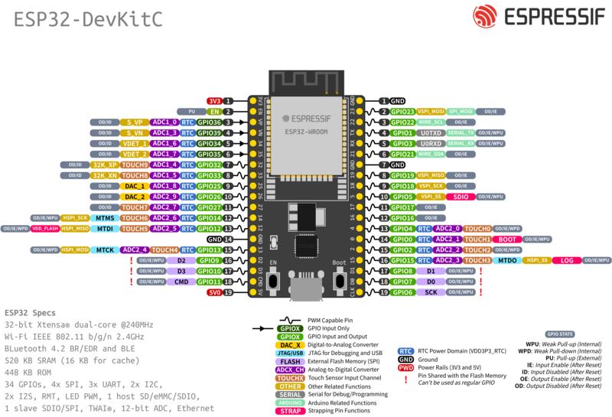

**仅输入管脚**

GPIO34到39是仅输入的管脚。这些引脚没有内部上拉或下拉电阻。

**集成在ESP-WROOM-32上的SPI闪存**

GPIO6到GPIO11在一些ESP32开发板中是公开的。但是，这些引脚连接到ESP-WROOM-32芯片上的集成SPI闪存，不建议用于其他用途。所以，不要在项目中使用这些管脚  
GPIO6 (SCK/CLK)  
GPIO7 (SDO/SD0)  
GPIO8 (SDI/SD1)  
GPIO9 (SHD/SD2)  
GPIO10 (SWP/SD3)  
GPIO11 (SCS/CMD)

**电容式触摸GPIO**

ESP32有10个内部电容式触摸传感器。它们能感应到任何带电物质的变化，比如人类皮肤。因此，他们可以检测到当用手指触摸gpio引用的变化。电容式触针也可以用来唤醒ESP32的深度睡眠。  
GPIO4 (T0)  
GPIO0 (T1)  
GPIO2 (T2)  
GPIO15 (T3)  
GPIO13 (T4)  
GPIO12 (T5)  
GPIO14 (T6)  
GPIO27 (T7)  
GPIO33 (T8)  
GPIO32 (T9)

**模数转换器（ADC）**

ESP32有18 X 12位ADC输入通道（而ESP8266只有1 X 10位ADC）。这些是可用作ADC和相应通道的GPIO  
GPIO36 (ADC1_CH0)  
GPIO37 (ACD1_CH1)  
GPIO38 (ADC1_CH2)  
GPIO39 (ADC1_CH3)  
GPIO32 (ADC1_CH4)  
GPIO33 (ADC1_CH5)  
GPIO34 (ADC1_CH6)  
GPIO35 (ADC1_CH7)  
GPIO4 (ADC2_CH0)  
GPIO0 (ADC2_CH1)  
GPIO2 (ADC2_CH2)  
GPIO15 (ADC2_CH3)  
GPIO13 (ADC2_CH4)  
GPIO12 (ADC2_CH5)  
GPIO14 (ADC2_CH6)  
GPIO27 (ADC2_CH7)  
GPIO25 (ADC2_CH8)  
GPIO26 (ADC2_CH9)

**数模转换器（DAC）**

ESP32上有2 X 8位DAC通道，用于将数字信号转换为模拟电压信号输出。  
GPIO25 (DAC1)  
GPIO26 (DAC2)

**RTC GPIO**

在超低功耗（ULP）处理器运行时将ESP32从深度睡眠中唤醒。  
GPIO36 (RTC_GPIO0)  
GPIO39 (RTC_GPIO3)  
GPIO34 (RTC_GPIO4)  
GPIO35 (RTC_GPIO5)  
GPIO25 (RTC_GPIO6)  
GPIO26 (RTC_GPIO7)  
GPIO33 (RTC_GPIO8)  
GPIO32 (RTC_GPIO9)  
GPIO4 (RTC_GPIO10)  
GPIO0 (RTC_GPIO11)  
GPIO2 (RTC_GPIO12)  
GPIO15 (RTC_GPIO13)  
GPIO13 (RTC_GPIO14)  
GPIO12 (RTC_GPIO15)  
GPIO14 (RTC_GPIO16)  
GPIO27 (RTC_GPIO17)

**脉冲宽度调制（PWM）**

ESP32 LED PWM控制器有16个独立通道，可以配置为生成具有不同特性的PWM信号。所有可以作为输出 的管脚都可以用作PWM管脚（GPIO34-39不能产生PWM）  
要设置脉冲宽度调制信号，需要在代码中定义这些参数。  
信号频率  
占空比  
脉宽调制通道  
要输出信息的GPIO

**I2C**

ESP32有两个I2C通道，任何管脚都可以设置为SDA或SCL。  
GPIO21 (SDA)  
GPIO22 (SCL)

**SPI**

SPI和GPIO映射  
GPIO23 (VSPI_MOSI)  
GPIO19 (VSPI_MISO)  
GPIO18 (VSPI_CLK)  
GPIO5 (VSPI_CS)  
GPIO13 (HSPI_MOSI)  
GPIO12 (HSPI_MISO)  
GPIO14 (HSPI_CLK)  
GPIO15 (HSPI_CS)

**中断**

所有GPIO都可以配置为中断

**Strapping pins**

ESP32芯片具有以下Strapping pins  
GPIO0  
GPIO2  
GPIO4  
GPIO5(启动期间必须为高)  
GPIO12(启动期间必须低)  
GPIO15(启动期间必须为高)

**Pins HIGH at Boot**

一些GPIO在启动叵重置时将其状态更改为高或输出PWM信号。这意味着，如果输出连接到这些gpio，则在ESP32重置或引导时可能 会得到意外的结果  
GPIO1  
GPIO3  
GPIO5  
GPIO5-11  
GPIO14  
GPIO15

**启用（EN）**

启用（EN）是3.3V调节器的启用引脚。它被拉起来了，所以接地使3.3V调节器失败

乐鑫官网：<https://www.espressif.com/zh-hans/products/socs/esp32>